关于2019年6月高等学校英语应用能力等级考试报名的通知
一、考试时间：2019年6月16日9：00—11：00
二、报名时间：2019年3月12日18：00—15日9：00
三、报名费用：25元/人。
四、报名对象：2015级、2016级、2017级、2018级专科层次非英语专业的在校生报名参考。建议艺术类学生报考此级别。
五、报名方式
1、报名采用学校教务系统网上报名与学校现场核对、缴费相结合的方式。进入教务系统后选择“考级报名”—“201906高等学校英语应用能力考试”； 3月13日-14日中午12：00—13：40，学校开放实训楼407、408、504、506、507、508机房供大家报名。请大家不要带食品进入，注意保持机房卫生。
2、请注意网上的报名提示，报名时需要再次确认身份证号。
3、缴费（3月20日、21日）（如有变动，再另行通知）
此次缴费使用银联在线缴费，已报名学生3月20、21日通过网上银行自主缴费。缴费流程请参照附件3。
- 核对信息（3月26日、27日）
教务处学籍考试科在网报结束后对网上数据进行整理将《考生信息核对表》发给各系，参与网报的考生务必亲自核对《考生信息核对表》上的信息，并签字确认。经签字确认后的信息将无法再改动，信息有误的考生请在《考生信息核对表》上进行更正，不要签字。
六、图像采集与确认
缺少照片或照片错误的学生，请以班为单位将电子照片（要求蓝色/红色背景，正面免冠大头照，照片以学号.jpg命名，如2010111302.jpg，144像素×192像素，大小6～10KB）于3月25日前交到各系部负责老师处，教务老师在3月26日之前将补齐的照片以系部为单位统一交至考试中心。
个人信息错误、缺少照片和照片错误的学生请于3月29日登陆报名系统确认信息是否已修改正确。如仍有错误，请于4月1日到办公楼413办公室核对修改，逾期任何报名信息和照片都将无法修改。
七、报名注意事项
（1）没有身份证的学生不得报名参加考试。
（2）考生在报名信息表上核对签字后，即对报名信息负责，由此造成的任何问题导致考生无法参加考试、或考试无效的；由省教育考试院审查不符合报名条件的考生将无条件取消报名资格，不予退款。
附件1 各系部教科办地址及联系电话
附件2 缴费操作流程
教务处
2019年3月11日
附件1：

各系部教科办地址及联系电话

序号 | 系别 | 负责老师 | 地址 | 联系方式
1 | 经济与管理系 | 王老师 | 南三栋4楼4012经管系办公室 | 82826538
2 | 教育与法学系 | 牟老师 | 综合楼4楼416教育与法学系办公室 | 82953885
3 | 文学与传媒系 | 卿老师 | 综合楼6楼608文学与传媒系办公室 | 82825089
4 | 艺术设计系 | 黄老师 | 综合楼3楼307艺术设计系办公室 | 82825079
5 | 艺术表演系 | 侯老师 | 臻美楼2楼205艺术表演系办公室 | 88281507
6 | 外语系 | 张老师 | 懿德楼4楼401外语系办公室 | 82825083
7 | 信息技术系 | 谭老师 | 综合楼5楼518信息技术系办公室 | 82826591
8 | 会计系 | 成老师 | 南三栋4楼4002会计系办公室 | 82825071
9 | 旅游系 | 姜老师 | 睿智楼2楼207旅游系办公室 | 82825086

附件2：缴费操作流程

1.登陆www.Chinapay.com/
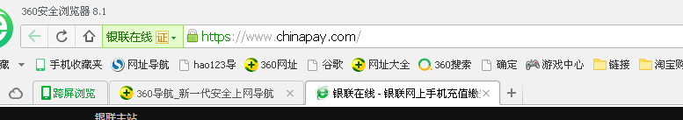

2.进入银联在线页面
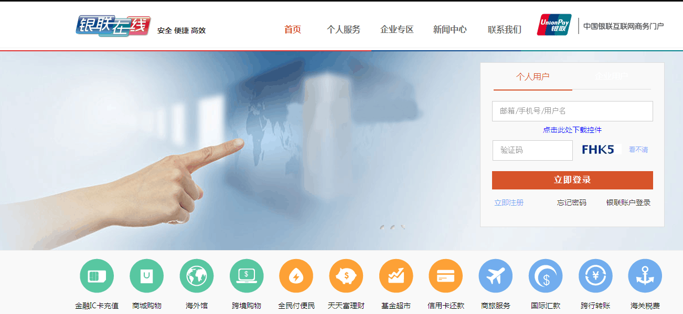

- 点击立即免费注册，使用个人邮箱或手机号完成个人用户账户名注册。
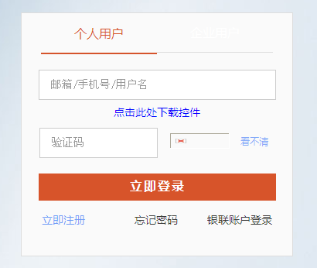
- 注册完成后，下载安全控件，登录到“银联在线”
5.点击“便民缴费—热门推荐—湖南非税征缴”，选择“湖南女子学院”，输入学号和姓名进行应缴费用查询，确认缴费金额，选择支付方式进行缴费。

